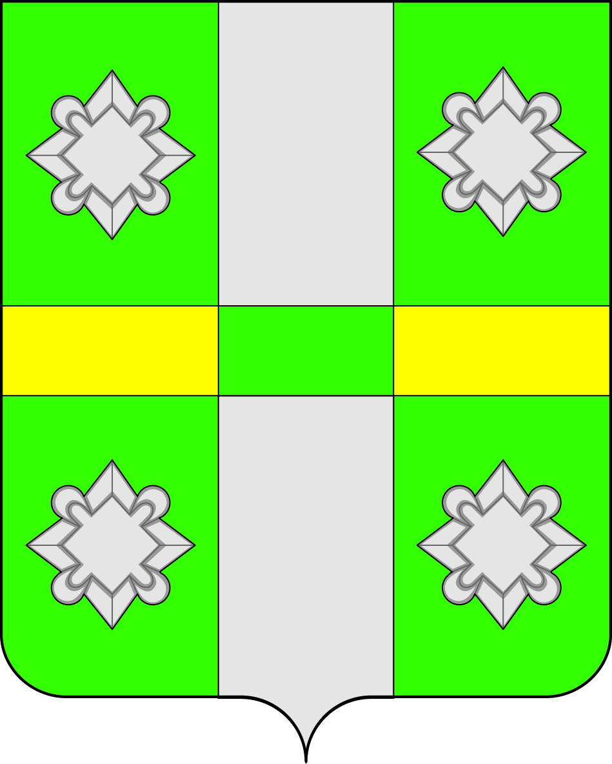

Российская Федерация
Иркутская область
ДУМА
Городского поселения
Тайтурского муниципального образования

РЕШЕНИЕ
от 03.07.2017г. № 205

О внесении изменений в Генеральный план и Правила землепользования и застройки городского поселения Тайтурского муниципального образования Усольского района Иркутской области

Рассмотрев проект внесения изменений в Генеральный план городского поселения Тайтурского муниципального образования Усольского района Иркутской области, утвержденный решением Думы городского поселения Тайтурского муниципального образования № 6 от 28.11.2012г. и Правила землепользования и застройки городского поселения Тайтурского муниципального образования Усольского района Иркутской области, утвержденные решением Думы городского поселения Тайтурского муниципального образования № 18 от 26.12.2012г. с изменениями от 28.05.2014г. № 90 и от 31.08.2016г. № 174, учитывая протоколы публичных слушаний и заключение о результатах публичных слушаний по проекту внесения изменений в Генеральный план и Правила землепользования и застройки городского поселения Тайтурского муниципального образования, в соответствии с Градостроительным кодексом Российской Федерации, Федеральным законом от 06.10.2003 № 131-ФЗ "Об общих принципах организации местного самоуправления в Российской Федерации", руководствуясь ст.ст. 31, 47 Устава городского поселения Тайтурского муниципального образования, Дума городского поселения Тайтурского муниципального образования

РЕШИЛА:
- Утвердить внесение изменений в Генеральный план городского поселения Тайтурского муниципального образования Усольского района Иркутской области, утвержденный решением Думы городского поселения Тайтурского муниципального образования № 6 от 28.11.2012г.
- Утвердить внесение изменений в Правила землепользования и застройки городского поселения Тайтурского муниципального образования Усольского района Иркутской области, утвержденные решением Думы городского поселения Тайтурского муниципального образования № 18 от 26.12.2012г. с изменениями от 28.05.2014г. № 90 и от 31.08.2016г. № 174.
- Настоящее решение вступает в силу со дня его официального опубликования.

И.о. Председателя Думы
городского поселения
Тайтурского муниципального
образования Н.К. Степанов

Глава городского поселения
Тайтурского муниципального
образования Е.А. Артёмов

